**江苏省仪征中学2022-2023学年度第二学期高二地理学科导学案**

**一轮复习 产生时差 是地表物体水平运动方向发生偏转**

研制人：李学忠 审核人：林爱红

班级：__________ 姓名：__________ 学号：________ 授课日期：2023年6月12日

**【课程标准及要求】**

|  |  |
| --- | --- |
| 课程标准 | 学习目标 |
| 结合实例，说明地球运动的地理意义。 | 1. 地理实践力：联系实际进行相关的时间计算和日期判断；运用地表物体水平运动方向发生偏转的规律，解释相关的自然现象和人类活动。 2. 综合思维：结合地球自转的特点，产生时差的原因。   3.区域认知：结合区域图，进行区域间的时差计算。 |

**【导读——读教材，夯基础】**

阅读选必修一教材第一单元

**【导学——培素养，引价值】**

1．产生时差 (1)原因

→

(2)地方时

①概念：因经度不同而出现的不同时刻，称为地方时。

②与经度的关系

(3)时区和区时

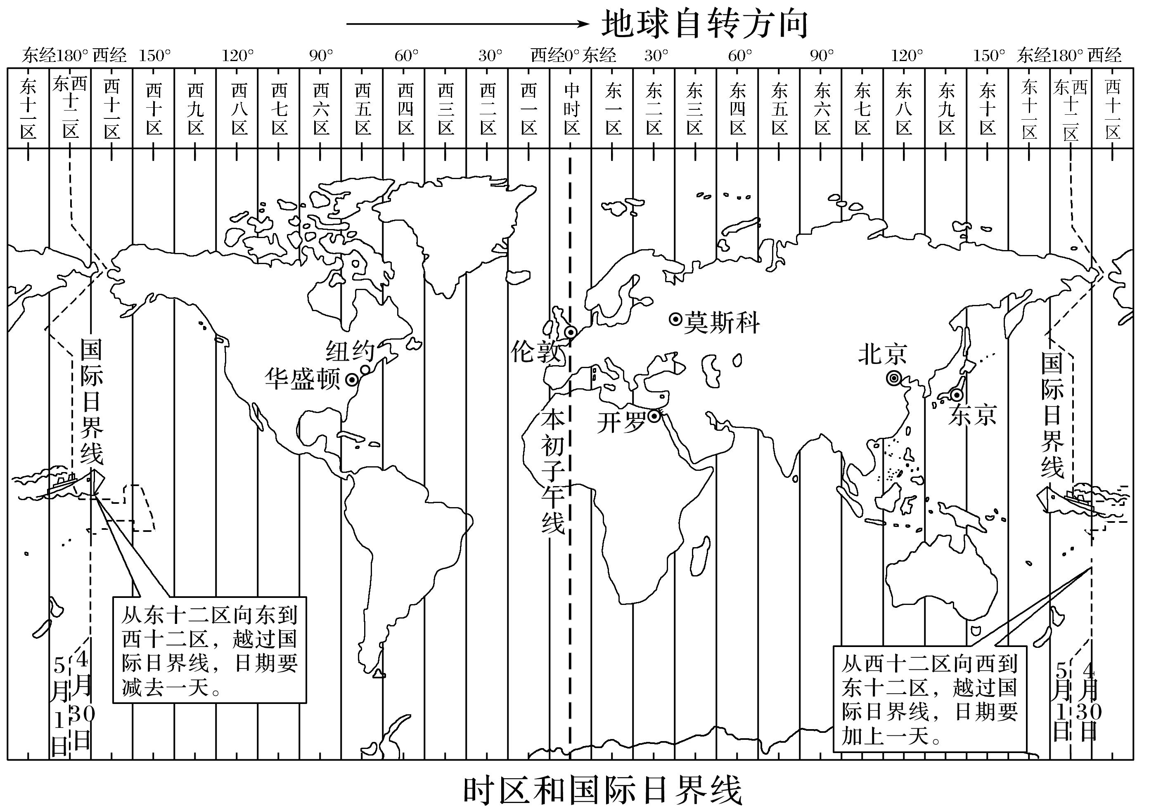

|  |  |  |
| --- | --- | --- |
| 名称 | 时区 | 区时 |
| 属性 | 范围 | 时间 |
| 产生 | 全球以经度每 范围作为1个时区，共划分为 个时区 | 每个时区 的地方时即为该时区的区时 |
| 关系 | 相邻时区的区时相差 小时(东 西 ) | |

2．使地表物体水平运动方向发生偏转

(1)地转偏向力：使水平运动物体方向发生 的力，只改变运动 ，不影响运动速度。

(2)偏转规律

(3)绘图：下图“——→”表示物体水平运动方向，请用“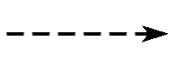”表示物体实际运动方向。

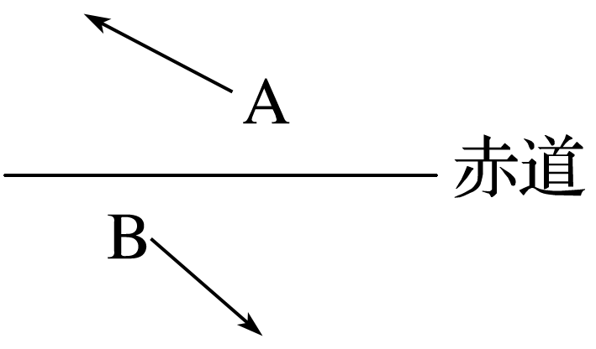

**【导思——析问题，提能力】**

明确日期的变更特点

顺着地球自转的方向，过0时经线日期要加一天，过国际日界线日期则要减一天。如下图所示：

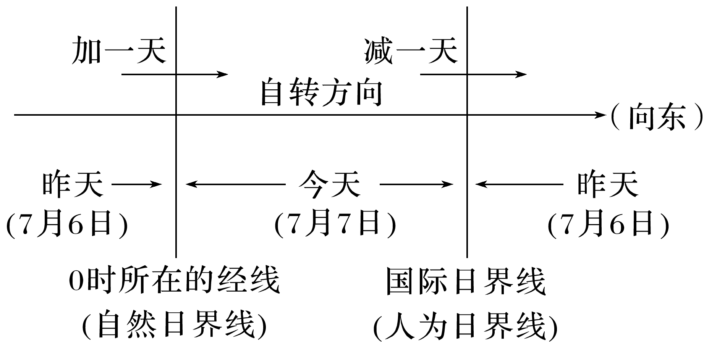

**【导练——解例题，找方法】**

据报道，北京时间2021年4月29日，包括我国搭载空间站天和核心舱的长征5号B等三枚运载火箭先后发射升空。三个发射场均位于海岸线附近。下表为三枚运载火箭发射的相关信息。据此完成1～2题。

|  |  |  |
| --- | --- | --- |
| 运载火箭名称 | 发射场 | 发射时间 |
| 中国长征 5号B | 海南文昌航天发射场 | 北京时间 4月29日11时23分 |
| 欧洲织女星 | 库鲁(5°14′N，52°47′W) | 西三区区时 4月 28日22时 50分 |
| 美国猎鹰9号 | 卡纳维拉尔角(28°29′N，80°35′W) | 西五区区时4月28日22时44分 |

1.三枚火箭发射离开地球表面的先后顺序为(　　)

A．长征5号 B、织女星、猎鹰9号 B．长征5号 B、猎鹰9号、织女星

C．织女星、长征5号 B、猎鹰9号 D．织女星、猎鹰9号、长征5号 B

2．从纬度地带性角度考虑，三个发射场所在地自然带为亚热带常绿阔叶林带的个数为(　　)

A．0个 B．1个 C．2个 D．3个

**【导悟——拓思维，建体系】**

**江苏省仪征中学2022—2023学年度第二学期高二地理学科作业**

**一轮复习 产生时差 是地表物体水平运动方向发生偏转**

研制人：李学忠 审核人：林爱红

班级：________姓名：________学号：_______时间：6月12日作业时长：20分钟

下图为我国某山脉中一地点6月22日太阳高度随时间变化曲线图，读图完成1-2题。

1．该地位于北京

A．西南方向 B．东南方向

C．西北方向 D．东北方向

2．关于该山脉说法正确的是

A．该山脉为西北东南走向

B．该山脉为我国内流河区

C．该日太阳从东南方升起

D．年内昼夜差值较北京小

读中国某地区等高线图，完成3-4题

（★）3．图中四条溪流画法错误的是

A．①

B．②

C．③

D．④

4．图示地区

A．地形以山地丘陵为主

B．陆家坪可以远眺看见乡政府

C．崖子湾距乡政府直线距离约1km

D．观音岩距P点高差达60m

挪威北方港口城市纳尔维克市，位于北极圈内，其北部的哈罗格兰德大桥被称为“与极光相伴的桥”，全长153米，跨越水深350米的峡湾，主跨为145米。读哈罗格兰德大桥位置与景观图，完成5-6题。

 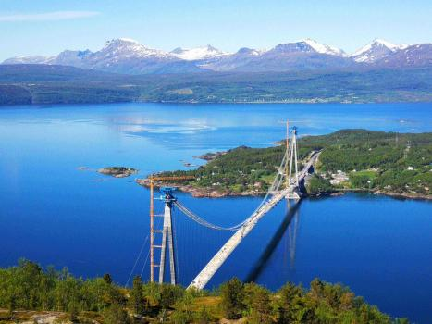

5．关于峡湾地貌特征的描述，正确的是

A．轮廓曲折，岸壁陡峭 B．谷底狭窄，激流咆哮

C．水网密布，水流平稳 D．地形破碎，多冲积岛

（★）6．该地区路桥建设的不利自然条件的是

A．降水多，洪涝灾害频发 B．冬季白昼短，气温低

C．土质疏松，地质条件复杂 D．海水腐蚀强，易结冰

下图为某地连续两天太阳辐射强度变化图，读图完成7-8题。



7．该地太阳辐射强度在一天中的变化特征是

A．与太阳高度变化一致 B．与气温变化一致

C．下午太阳辐射强度大 D．正午前后达最大值

8．造成该地前后两天太阳辐射强度差异的原因是

A．前一天太阳高度大 B．前一天受暖气团控制

C．后一天受冷气团控制 D．后一天阴雨云层厚

读北美某时刻等压线图，完成9-10问题



9．可能刮偏西风的是

A．①地 B．②地

C．③地 D．④地

10．相对于纽约，旧金山

A．气压更高 B．风力更弱

C．雨雪天气 D．日温差更大

**高二地理补充练习**

11．图甲为某日某时刻太阳高度等值线图，D点太阳高度为70°，E点昼夜平分，且此刻后太阳高度变大。读图完成下列问题。（10分）



（1）该日全球正午太阳高度的纬度变化规律是 ▲ 。（2分）

（2）若此时是北京时间10时，则C点的地理坐标是 ▲ 。（2分）

（3）E点位于B点的 ▲ 方向，此刻F点物体日影的朝向 ▲ 方向。（2分）

（4）在乙图中绘出B、G两点的太阳运行轨迹，并标注出正午太阳高度角度数。（4分）